**Město Nový Bor**

**Obecně závazná vyhláška č. 4/2009**

**k zabezpečení místních záležitostí veřejného pořádku**

**při konzumaci alkoholu na veřejných prostranstvích**

Zastupitelstvo města Nový Bor se na svém zasedání dne 9.9.2009, usnesením č. 1334/09/ZM37 usneslo vydat na základě § 10, písm. a) a ustanovení § 84 odst. 2 písm. h) zákona č. 128/2000 Sb., o obcích (obecní zřízení), ve znění pozdějších předpisů tuto obecně závaznou vyhlášku:

**Čl. 1**

**Účel**

Účelem obecně závazné vyhlášky k zabezpečení místních záležitostí veřejného pořádku při konzumaci alkoholu na veřejných prostranstvích je vytvořit opatření, která směřují k ochraně bezpečnosti, zdraví a majetku a omezují činnost, která je v rozporu s dobrými mravy, protože ohrožuje především mravní vývoj dětí a mládeže.

**Čl. 2**

# Vymezení činností, které by mohly narušit veřejný pořádek ve městě nebo být

**v rozporu s dobrými mravy, ochranou bezpečnosti, zdraví a majetku**

Konzumace alkoholu na veřejných prostranstvích je činností, která by mohla narušit veřejný pořádek v obci nebo být v rozporu s dobrými mravy, ochranou bezpečnosti, zdraví a majetku.

**Čl. 3**

**Zákaz činností na některých veřejných prostranstvích**

1. Činnosti uvedené v čl. 2 je zakázáno provádět na veřejných prostranstvích v centrální zóně města, která je vymezena v přílohách č. 1 a 2 této obecně závazné vyhlášky.
2. Zákaz dle odstavce (1) se nevztahuje na prostory předzahrádek umístěných u restaurací, cukráren a kaváren, provozovaných v souladu s právními předpisy.
3. Zákaz dle odstavce (1) se nevztahuje na pořádání kulturních a společenských podniků a dále na dobu 31. prosince a 1. ledna kalendářního roku.

**Čl. 4**

**Závěrečná ustanovení**

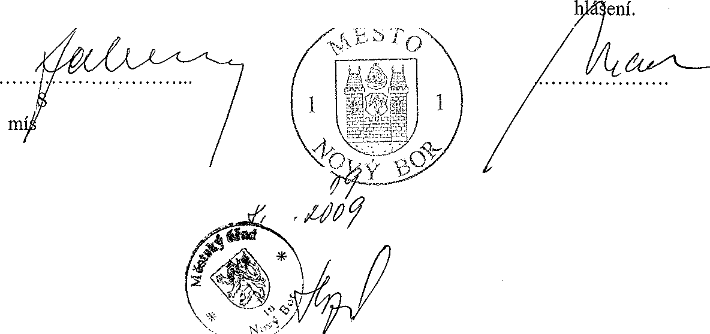

Tato obecně závazná vyhláška nabývá účinnosti 15. dnem po dni vyhlášení.

Mgr. tanislav Valdman tostarosta

Jindřich Mareš starosta

Vyvěšeno na úřední desce dne: Sejmuto z úřední desky dne:



Příloha č. 1

# Určení veřejného prostranství

Pro účely určení zákazu konzumace alkoholu na veřejných prostranstvích se za veřejná prostranství považují všechna náměstí, ulice, tržiště, chodníky, veřejná zeleň, parky a další prostory přístupné každému bez omezení, tedy sloužící obecnému užívání, a to bez ohledu na vlastnictví k tomuto prostoru.

# Určení centrální zóny města

Za centrální zónu města se považuje území ohraničené těmito ulicemi:

Husova (od křižovatky se Smetanovou), Česká, Křižíkova, Kalinova, Jánská, V Lomech, Prokopa Velikého, Široká, Rumburských hrdinů, Nerudova, Svatopluka Čecha, Gen. Svobody (dále kolmo podél prům. areálu na B. Egermanna), B. Egermanna, Sklářská, Wolkerova, Smetanova a to včetně částí těchto ulic, které tvoří hranici centrální zóny. Grafické vymezení je zobrazeno v příloze č. 2.

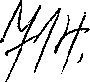

Příloha č. 2

